Консультация для родителей

"Здоровье всему голова!"
Здоровый образ жизни основа нашей жизни. Сохранить здоровье ребенка главная задача для нас взрослых, на которую мы в состоянии влиять. Ведь здоровье детей это их будущее и будущее нашей страны.
. Следующие одно за другим простудные заболевания влияют на иммунитет ребенка, резко снижая сопротивляемость инфекционным заболеваниям. Именно поэтому важно не только правильно лечить простудные заболевания, но и вовремя начать профилактические мероприятия.
Острая респираторная вирусная инфекция — самая распространенная группа инфекционных заболеваний детей и взрослых в нашей стране. Симптомы ОРВИ: насморк, кашель, боль в горле, чихание, повышение температуры тела известны каждому родителю.
Профилактика респираторных инфекций у детей неразрывно связана с проведением санитарно-гигиенических мероприятий. Родителям в сезон простудных заболеваний нужно взять на заметку следующие правила:
*больше времени проводите с детьми на свежем воздухе
*регулярно проветривайте квартиру и мойте полы
*пользуйтесь увлажнителем воздуха
*по возможности не используйте электрических и других дополнительных обогревателей(температура воздуха в квартире должна быть около 20° С, влажность воздуха — 50–70 %; сухой, теплый и неподвижный воздух отапливаемых помещений вызывает пересыхание слизистых оболочек верхних дыхательных путей — а это открывает вирусу дорогу в организм.
*учите ребенка не тянуть руки к лицу и регулярно их мыть. Заразиться ОРВИ и гриппом можно не только от кашляющих и чихающих больных. Не менее важный источник заражения — руки. Если нет возможности быстро помыть руки ребенка после контакта, например, с поручнями общественного транспорта или дверными ручками в общественном помещении — используйте влажные салфетки. Соблюдайте сами гигиенические требования, выполнения которых вы требуете от ребенка — это важно как в целях профилактики ОРВИ, так и в воспитательных целях.

*Теперь о закаливании.
Основным методом повышения сопротивляемости ребенка инфекционным заболеваниям служит закаливание. В основе закаливания лежит тренировка механизмов реакции адаптации на воздействие холода. Закаливание не требует очень низких температур, важна контрастность воздействия и систематичность проведения процедур. Хорошо закаливает воздействие холода подошвы ног и постепенно – на всё туловище и конечности. Максимальная длительность закаливающих процедур не должна превышать 10–20 мин, гораздо важнее регулярность и постепенность.
*Наряду с закаливанием в качестве профилактики гриппа и ОРВИ педиатрами все чаще рекомендуется промывание полости носа натуральной морской водой. Этот способ профилактики, в отличие от вакцинации, не зависит от вида вируса, вызвавшего вспышку заболеваемости, т.е. является универсальным. Метод промывания совершенно безопасен, не вызывает побочного действия и хорошо переносится детьми. Промывать полость носа ребенку нужно не менее 2-х раза в день. Для промывания нужно выбирать изотонические растворы морской воды – такие растворы не вызывают сухости, а, наоборот, увлажняют слизистую. Благодаря этой процедуре бактерии и вирусы удаляются с поверхности слизистой оболочки и не проникают в детский организм. Кроме того, морская вода содержит все активные вещества и микроэлементы, необходимые для правильной работы слизистой оболочки полости носа.
*Дети- часто болеющие простудными заболеваниями (более 6 раз в год), особенно посещающие детские сад, в сезон подъема заболеваемости ОРВИ необходимо усилить защиту организма. Для этого промывание полости носа следует сочетать с приемом витаминно-минеральных комплексов. Витамины и минералы, поступая внутрь организма, улучшают обмен веществ, способствуют укреплению иммунитета, т.е. защищают от простуды изнутри.
Уважаемые родители эти нехитрые советы помогут Вам предотвратить развитие ОРВИ у ваших детей. Ведь здоровье детей это великое счастье!

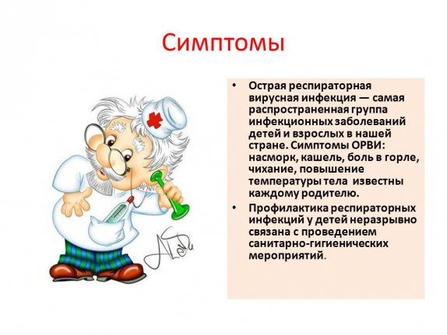
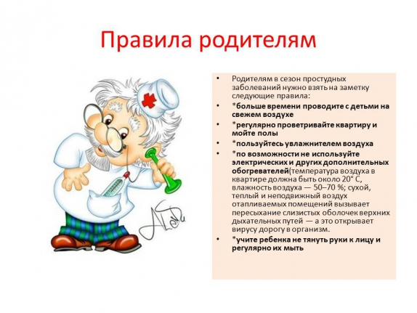
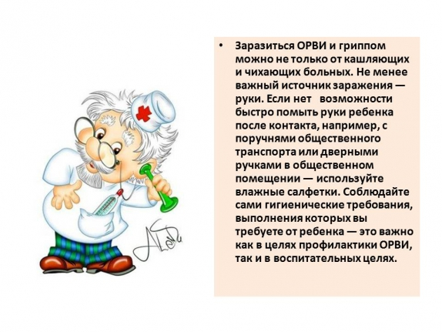
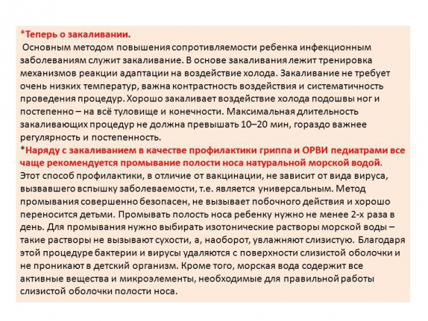
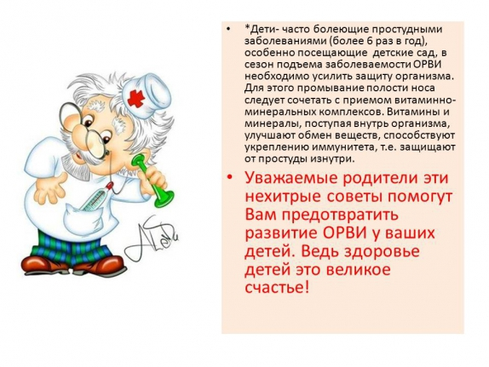
Подготовила: Любимова В.Ф. зам.зав.ВМР МБДОУ детский сад № 7 «Родничок»

